КВН «Информатика и МЫ»
Цель: систематизировать и обобщить знания и умения по информатике, определить пробелы в знаниях и более качественно подготовиться к итоговой контрольной работе.
Задачи:
- Показать, что информатика является наукой, которая занимается изучением информационных процессов, т.е. сбора, хранения и передачи информации
- Формирование творческой личности, развитие памяти, мышления, воображения; формирование субъекта деятельности, производящего своей деятельностью самого себя.
- Развитие творческих способностей, эмоциональности, умения самостоятельно добывать информацию.
- Воспитание стремления к творческой деятельности, возможности яркого самовыражения.
Оборудование и наглядный материал:
- Музыкальное оформление;
- Магниты
- Бумага и карандаши для участников.
- Карточки с кроссвордами для конкурса капитанов
- Карточки с вопросами для конкурсов: «Дешифратор», «Информатика и русский язык», «Кто куда горазд»
- Карточки с ребусами
Предварительная подготовка к викторине:
- Разбить группу на 2 команды
- Выбрать название, девиз
- Выбрать капитана
- Подготовить жетоны, призы
Ход мероприятия:
- Организационный момент.
Конкурс «Визитная карточка»
Капитаны представляют свою команду: ее название, эмблему, девиз.

2. Конкурс «Разминка»
Отвечают по 1 человеку по очереди представители каждой команды. На ответ - 1 секунда. За верный ответ - 1 балл. Если команда дает неверный ответ, то возможность ответа предоставляется другой команде.
- Действие производимое с клавишей (нажатие)
- Неправильная запись в программе (ошибка)
- Ноль или единица в информатике (бит)
- Специальная программа, выполняющая нежелательные для пользователя действия на компьютере (вирус)
- Адресуемый элемент памяти (ячейка)
- Строго определенная последовательность действий при решении задачи (алгоритм)
- Указание исполнителю (команда)
- Проблема, которую надо решить (задача)
- Устройство ЭВМ, служащее для отображения текстовой и графической информации (монитор, дисплей)
- Символ - разделитель (пробел)
- Простейший прибор для вычислений (счеты)
- Так называют специалистов в своей области (ас)
- «Мозг» компьютера (процессор)
- Взломщик компьютерных программ (хакер)
- Популярный среди школьников вид компьютерных программ (игра)
- Многократно повторяющаяся часть алгоритма (программы) (цикл)
- Печатающее устройство (принтер)
- Указатель местоположения на экране (курсор)
- Состояние, в котором включенный компьютер не реагирует на действия пользователя (зависание)
- Место хранения информации (память)
- Начинающий пользователь (чайник)
- Как на компьютерном жаргоне называется совокупность аппаратных средств (железо)
- Всемирная глобальная сеть (Интернет)
- Карманное вычислительное устройство (калькулятор)
- Знак, используемый для отделения целой части от дробной в информатике (Точка)
- Как называется человек - фанат компьютерных игр (геймер)
- Числовое представление мнения преподавателя о работе ученика (оценка)
- Разбор программы (анализ)
3. Конкурс «Дешифратор»
Команде выдаются карточки с пословицами, которые перефразированы на компьютерный лад. Задача ребят перевести их в общепринятую форму. За верный ответ - 1 балл.
- Лучше Корвет на столе, чем Pentium во сне. (Лучше синица в руках, чем журавль в небе)
- Каждая новая программа - это хорошо забытая старая. (Все новое хорошо забытое старое)
- По компьютерам встречают, по программам провожают. (По одежке встречают по уму провожают)
- Алгоритмам учиться - всегда пригодится. (Учиться всегда пригодиться)
- Хороша веревка длинная, а программа короткая. (У бабы волос длинный, а ум короткий)
- Не дорога программа, дорог алгоритм. (Мал золотник, но дорог. Или Не дорог подарок, а дорого внимание)
4. Конкурс «Инфоребусы»
Командам дается по 3 ребуса на компьютерную тематику, необходимо разгадать их течение 5 минут.
5. Конкурс «Лингвист»
Дается слово «ИНФОРМАТИКА». Необходимо составить из него существительные, нарицательные в ед. числе за 1 минуту. За 1 слово - 1 балл.
6. Конкурс «Информатика и русский язык»
- Антонимы - предлагается слова , надо подобрать им противоположные по значению
Виртуальный - (реальный)
Константа - (переменная)
Локальная - (глобальная)
Пиратский - (лицензионный)
Сеть – (одна машина)
- составь слово - дается 3 слова, надо определить их, исходя из их значений
  - Если из слова А отбросить последнюю букву, а к оставшейся части приписать слово В, то получится слово С.
А - один из первых языков программирования (АЛГОЛ);
В - равномерное чередование каких-нибудь элементов (в звучании, в движении) (РИТМ);
С - совокупность чётко определённых правил для решения задачи за определённое число шагов (АЛГОРИТМ).
  - Если из слова А взять первые две буквы и к ним приписать букву "р" и слово В, то получится слово С.
А - жёсткий магнитный диск для хранения информации в персональном компьютере (ВИНЧЕСТЕР);
В - половина волос над верхней губой (УС);
С – программа, способная к саморазмножению (ВИРУС).
  - Если из слова А отбросить 4 последних буквы, а к оставшейся части приписать слово В, то получится слово С, которое по правилам должно писаться с прописной буквы.
А - совокупность средств взаимодействия программы и пользователя (ИНТЕРФЕЙС);
В - русский аналог слова NOT (НЕТ);
С - всемирная компьютерная сеть (ИНТЕРНЕТ).
  - Слово А без трех последних букв и слово В без последней буквы вместе образуют слово С.
А - изобретатель системы кодирования информации, использующей два символа - точку и тире (МОРЗЕ);
В - первая часть названия версии программы, цель которой - демонстрация особенностей основной программы (ДЕМО);
С - устройство для передачи информации между компьютерами через телефонную сеть (МОДЕМ).
7. Конкурс капитанов (Кроссворд)
Задания участникам команд: разгадайте кроссворд. Ответы записываются строго сверху вниз, вопросы представляют собой анаграммы, ключ кроссворда – выделенное слово.
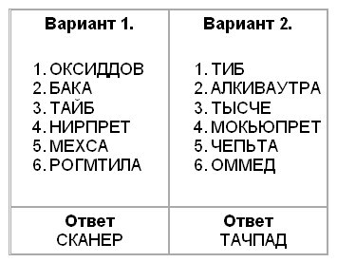

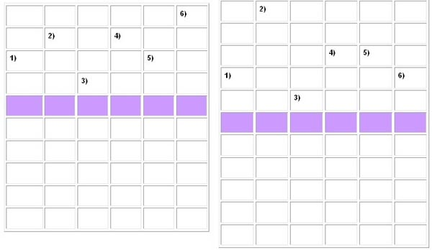
Ответы:
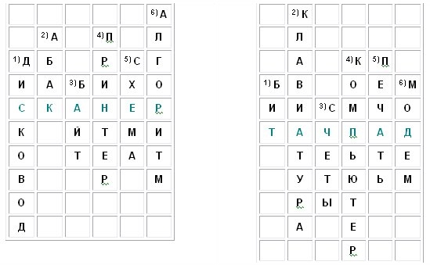
8. Смешные вопросы и ответы на них. Каждой команде задаются вопросы, и они в свою очередь отвечают на них.
1. Сколько надо программистов, чтобы ввинтить электрическую лампочку?
2. Почему программисты не заливают в машину 2000-й бензин?

9. Конкурс “Кто куда горазд”
Каждая команда выделит одного игрока, который за 1,5 – 2 минуты должен при помощи мимики и жестов объяснить своей команде как можно больше фильмов, так чтобы команда отгадала их.
-Командам даются пакеты.
Пакет 1:
“Белое солнце пустыни”
“Терминатор”
“Джентльмены удачи”
“Место встречи изменить нельзя”
“Титаник”
Пакет 2:
“Тарзан”
“Человек – амфибия”
“Двенадцать стульев”
“Кавказская пленница”
“Москва слезам не верит”
10. Подведение итогов, выявление победителей, награждение команд.
Ну, что ж ребята, вот и закончился наш КВН. Я хочу вас поблагодарить за интересную игру, за находчивость, которую вы проявили и за активное участие.

